**МКОУ «Иммунная ООШ»**

**Отчет о проведении предметной недели по географии**

**на 2018 – 2019 учебный год**

Цель:

·        развитие познавательного интереса к  географии через внеурочные формы работы

·        воспитание у учащихся экологической культуры

·        пропаганда научных знаний, развитие  у школьников интереса к познанию мира, к сущности процессов и явлений

·        развитие у учащихся умения самостоятельно, творчески мыслить  и использовать знания и умения на практике

Основными принципами организации и проведения предметной методической недели являются:

          - как можно большее привлечение учащихся к активной демонстрации своих достижений по предмету;

          - использование активных форм демонстрации умений учащихся по предмету;

          - обязательное поощрение учащихся за достигнутые успехи в предметной недели.

Время проведения: 3.12 – 7.12.2018 г.

Предметная неделя была проведена в указанные сроки, согласно утверждённому плану. Каждое мероприятие было нацелено на реализацию поставленных задач.

**Итоги проведения предметной недели по географии 2018 - 2019 уч. год**

 3.12.

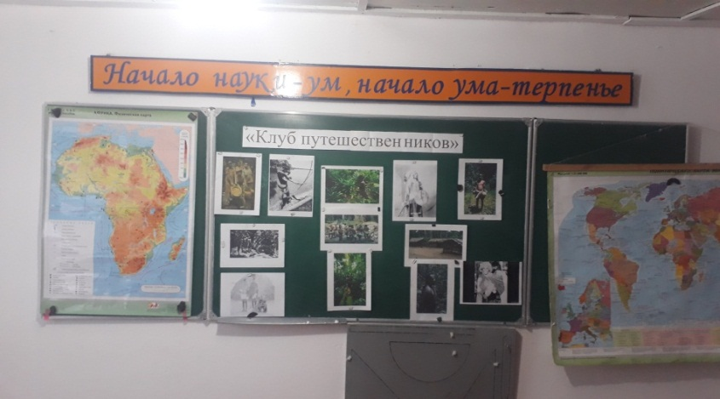 Открытие недели.

1. Игра

«Клуб путешественников» в 7 – 9 классах

Открываем заседание клуба путешественников. Ребята путешествуют по Африке. Узнали о населении и странах.

Соревновались команды «Экологи» и «Географы » .Игра состоит только лишь из одних вопросов, ни все принимали активное участие в работе команды, хотя по итогом игры все получают «командные» оценки. В итоге игры победила команда «Географы»

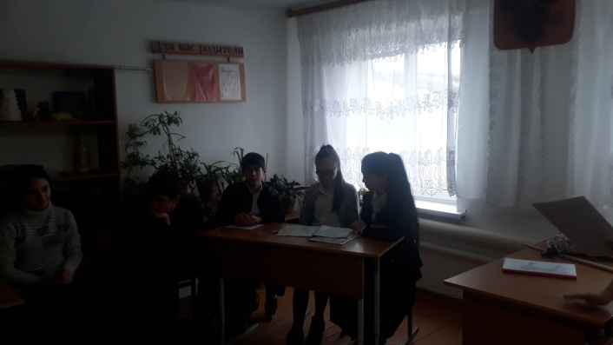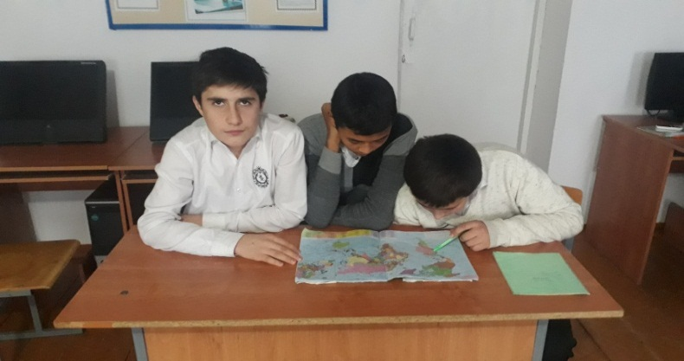

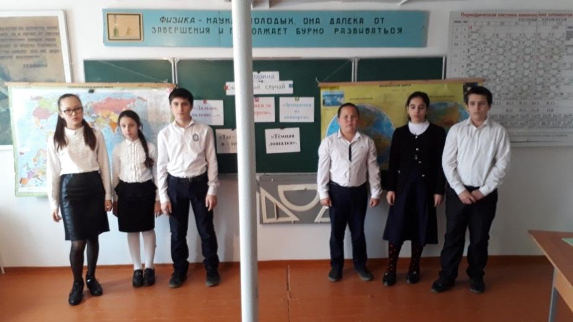4.12

Игра «Счастливый случай» в 7 – 9 классах

В игре участвуют две команды по три человека. Остальные ученики являются болельщиками, которые также делятся на две группы. У каждой команды своя группа болельщиков. Команды придумывают себе название « Эверест» и «Кавказ» В ходе игры были различные геймы.

Гейм 1 «Дальше, дальше …»

Гейм 2 «Заморочки из конверта»

Гейм 3 «Ты – мне, я тебе»

Гейм 4 «Темная лошадка»

Гейм 5 «Гонка за лидером»

Игроки команды, занявшей первое место, получают грамоту и оценку «5», второе место оценку «4». Болельщики, заработавшие жетоны за правильные ответы также получают оценку «5». По итогам игры выбирается лучший игрок и вручается грамота**.**

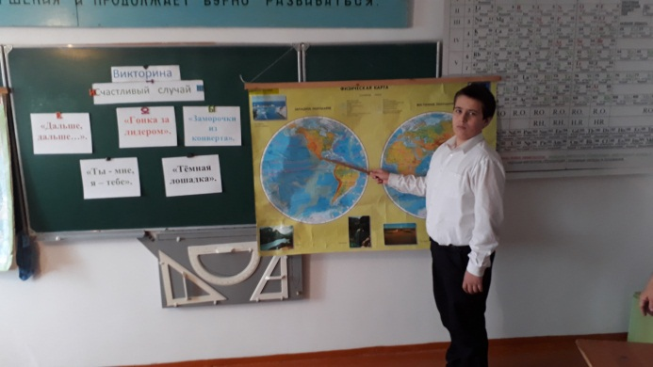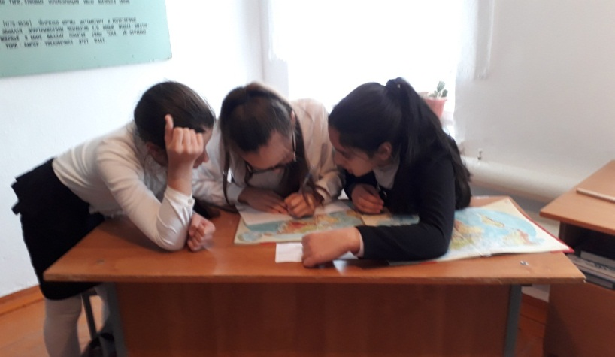

5.12

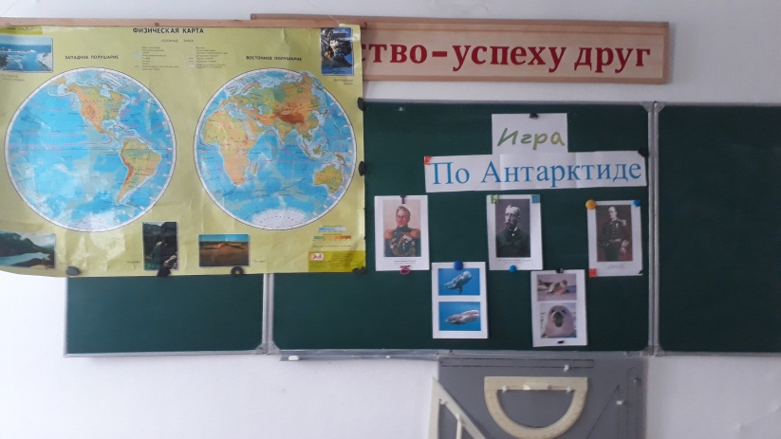Игра «По Антарктиде» в 7 – 9 классах

**Цели**:

1. Закрепить знание по материку Антарктида, обобщить изученный материал.
2. Воспитывать умение работать в коллективе, оценивать уровень своих знаний,
3. развивать чувство ответственности, взаимопомощи.
4. развивать память, умение систематизировать изученный материал, учить делать,
5. самостоятельный выбор из предложенных вариантов, оценивая свой уровень знаний,
6. развивать интерес к предмету.

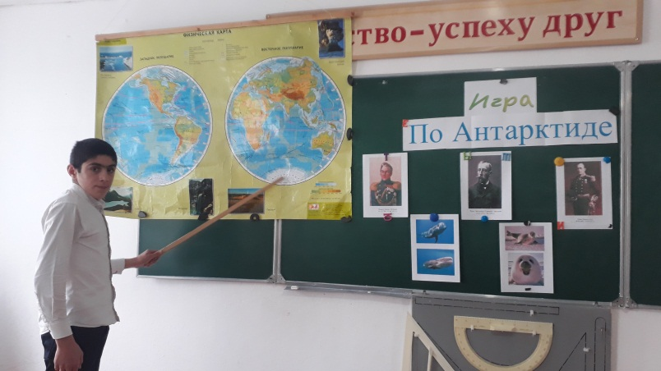Учащиеся делится на 2 команды «Экологи» и «Географы». Выбираются капитаны и их помощники. 1-й помощник оценивает правильность ответов, следит за ходом игры. 2-й помощник подсчитывает очки, передвигают фишки на поле.

Капитан 1-й команды вызывает одного ученика из своей команды.

Ученики на игровом поле выбирают:

а) тему, по которой он хочет отвечать, из следующего набора тем:

- географическое положение;

- история открытия исследований;

- внутренние воды (ледниковый покров);

- рельеф;

- климат;

- растительный и животный мир.

б) вопрос по теме (вынимает карточку из кармашка на игровом поле).

Если ученик чувствует себя не очень уверенно, то он выбирает лёгкий вопрос красную

карточку и приносит команде 1 балл (при правильном ответе).

Если ученик выбирает синюю карточку, то он приносит команде 2 балла.

Если ученик считает, что очень хорошо усвоил изученный материал, то он может выбрать зелёную карточку и принести 3 балла команде.

Карточки со значком + - для учеников, которые знают материал сверх программы. За правильный ответ по этим карточкам команда получает 10 баллов.

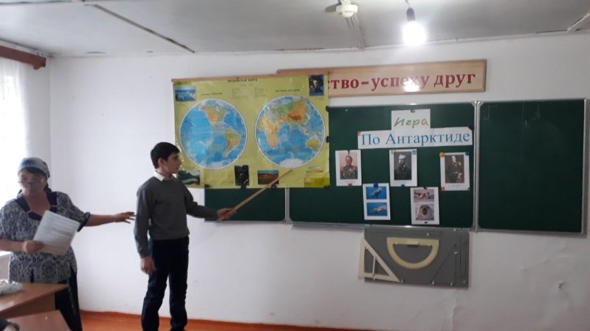 Затем ученик называет № вопроса и зачитывает вопрос, который написан на обратной стороне карточки, через 10 – 15 секунд отвечает на него. Если ответ, по мнению капитана, неверен, то капитан может заменить ответ или дополнить ответ ученика из своей команды, но тогда команда получает только 1 балл.

Правильность ответов проверяется на игровом поле. 1-й помощник снимает «лепесточек» с № вопроса и проверяет ответ.

2-й помощник подсчитывает баллы и перемещает магнитную фишку этой команды по игровому полю. Номера вопросов используется как путь команды вокруг Антарктиды.

Такие же действия выполняет следующая команда.

Игра идёт по круговой системе. Выигрывает команда с наибольшим количеством баллов.

Победила команда «Экологи»

6.12

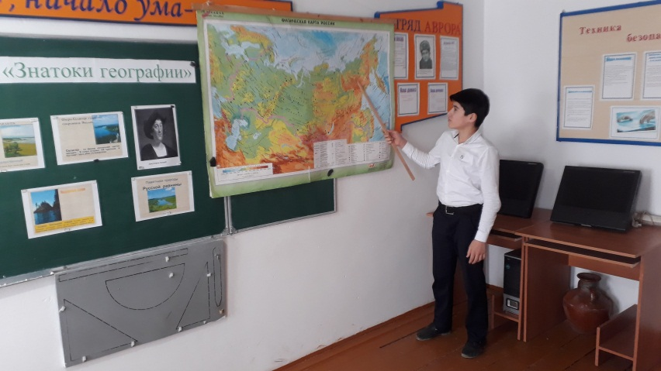Эрудит-шоу «Знатоки географии» в 8 – 9 классах

**Цель:**развивать любознательность учащихся, исследовательский подход к работе, стремление отыскивать данные для ответа.

**1. Знакомство**

Обучающиеся делятся на две команды (по цвету жетона). Каждая команда получает вопрос, ответ на который – название команды. За отведенное время игроки должны познакомиться друг с другом, выбрать капитана команды, придумать девиз.

1команда: **Линия, которая проходит от северного полюса к южному, называется МЕРИДИАНОМ.**

2 команда: **Воображаемая линия, проходящая через центр Земли, перпендикулярно к земной оси, делящая земной шар на Северное и Южное полушария, называется ЭКВАТОРОМ.**

**2. Разминка**

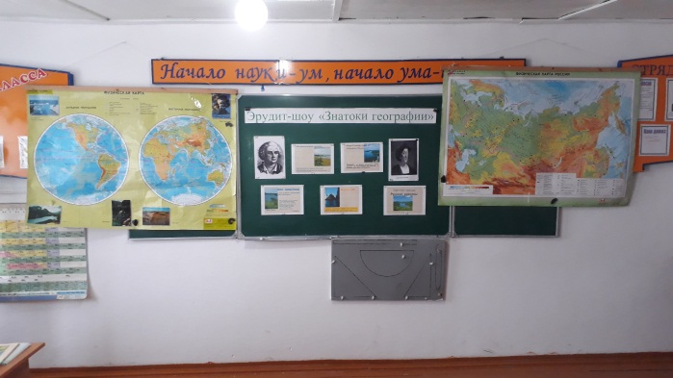За 1 минуту команды должны ответить на вопросы (письменно).

Правильный ответ – 1 балл. Максимум – 10 баллов. После того, как команды сдадут листочки с ответами, проверяем правильность ответов на экране.

**3. Немного обо всем – 10 минут.**

Каждому члену команды выдается тест. Задача каждого получить как можно больше правильных ответов. По истечении времени работы сдаются жюри. За каждый правильный ответ – 1 балл. Набранные баллы всех членов команды складываются.

**4.Размышляй-ка -** 30 минут**.**

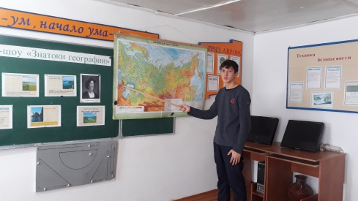Командам выдаются задания, которые они выполняют 20 минут, затем представитель от каждой команды зачитывает ответ и показывает объекты на карте. Жюри оценивает.

**5. «Самый, самая, самое …»**

Команды совещаются 5 минут, вспоминают географические объекты, о которых можно сказать «**Самый, самая, самое …»,** затемвыходят по одному, называют и показывают объект. Чья команда больше назовет объектов, та и победила.

**6. «Ты мне, я – тебе»**

Команды придумывают для соперников 3 вопроса (5 минут), обмениваются вопросами и дают ответы (по 1 баллу за правильный ответ и до 3 баллов за оригинальность вопросов)

7.12

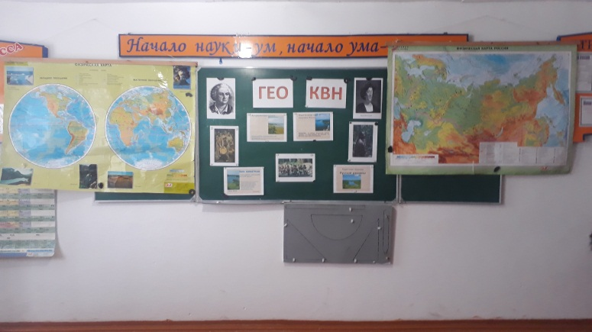Внеклассное мероприятие «КВН по биологии, географии, химии» в 7-8-9 классах.

Цель мероприятия: расширить знания обучающихся, развивать любознательность, умение наблюдать, делать выводы, активизировать мыслительные процессы и познавательный интерес обучающихся.

1 задание: выбор капитана, название команды, девиз и приветствие команды.

**1 команда**

Название команды «Экологи».Девиз: »Береги свою планету. Ведь другой на свете нет!»

**2 команда**

Название команды «Хозяева планеты»Девиз: «Мы не хотим стоять в стороне. Мы – за порядок на нашей земле!»

2 задание – Конкурс «Кроссворд»

3 задание –Конкурс «Разминка».

4 задание – Конкурс химический (загадки).

6 задание – Конкурс «Ты мне , я – тебе»(команды задают вопросы друг другу)

7 задание- тестовое задание по географии.

8 задание – Конкурс чтецов (стихи о природе)

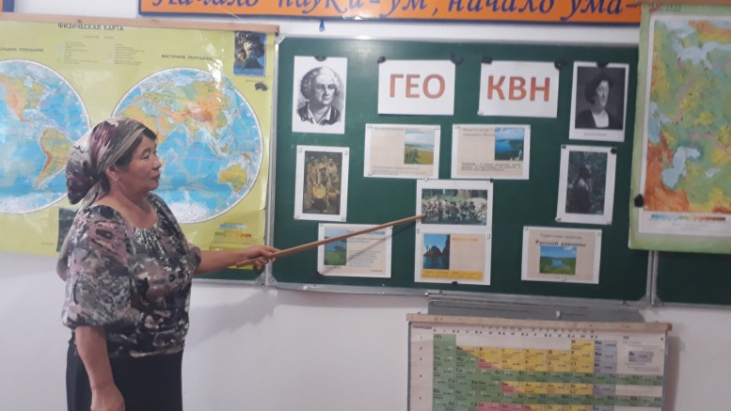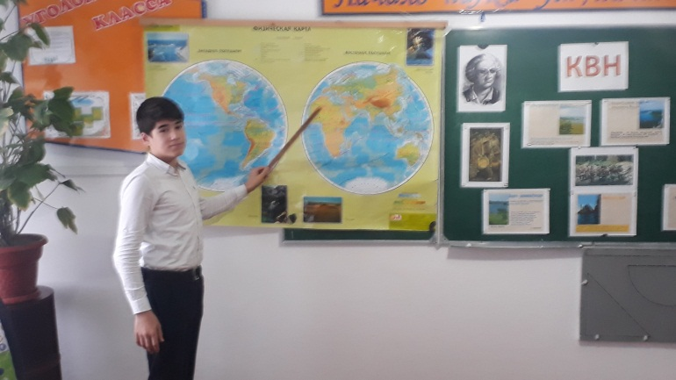

7.12 Подведение итогов недели географии. Награждение учащихся